Miércoles
12
de enero

6° de Primaria
Artes

Historias en atril

Aprendizaje esperado: crea los movimientos y sonidos de personajes ficticios para la presentación frente al público.

Énfasis: crea una propuesta de movimiento y sonidos de los personajes, a partir del guion teatral definido previamente.

¿Qué vamos a aprender?

Crearás los movimientos y sonidos de personajes ficticios para la presentación frente al público.

¿Qué hacemos?

Producirás una propuesta de movimiento y sonidos de los personajes, a partir del guion teatral definido previamente.

En esta ocasión tu clase será un homenaje a la lectura. ¡Hoy por hoy, una de las más importantes fuentes de aprendizaje!

¡Libros! ¡Libros! he aquí una palabra mágica que equivale a decir: ‘amor, amor’ y que debían los pueblos pedir como piden pan o cómo anhelan la lluvia para sus sementeras, dijo el ilustre Federico García Lorca, al inaugurar una biblioteca en su natal Fuente Vaqueros en 1931. El libro: ese alimento para el alma y el intelecto, el texto fabuloso, es nuestro material más preciado.

La lectura, no sólo es una habilidad necesaria para la vida. Es un proceso imprescindible de nuestra formación que, además de mantenernos conectados con el mundo y todo lo que en él se expresa, amplía nuestras capacidades de pensamiento, de razonamiento y de comprensión.

¡Tercera llamada! se abre el telón.

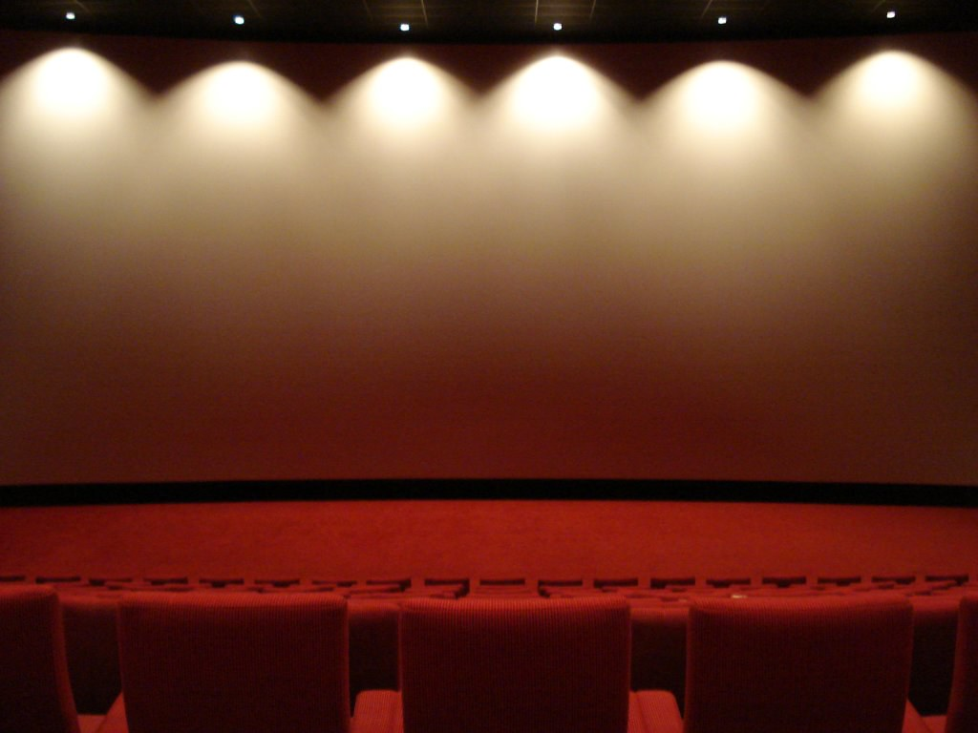

Chímpete, Chámpata.

Respetable público. Damas, caballeros y niños. Verán la obra titulada: “Chímpete, Chámpata” o “El Pícaro burlado”. Porque en esta vieja historia, donde intervienen los siguientes personajes: Narigón, Galerita y el policía, el pícaro sale burlado.

Narigón: Esta mañana me levanté muy temprano. Después salí de mi casa para ir a trabajar, iba caminando por la calle, muy contento. Y mientras iba caminando, cantaba y silbaba.

De pronto, al cruzar la plaza, me encontré un árbol y al pie del árbol con una bolsa. Yo, que soy muy curioso, dije: “Vamos a ver que hay dentro de la bolsa”, me acerqué, abrí la bolsa, y vi que estaba llena de naranjas. Tomé una y la comí, tomé otra, y la comí, tomé otra, y no la comí. La guardé en la bolsa y me dije: “Para qué voy a estar comiendo naranjas en la plaza, mejor, llevo la bolsa a mi casa, y como todas las naranjas que quiera. Cerré la bolsa, la eché sobre un hombro y justo en ese momento, el policía que estaba escondido detrás del árbol gritó: ¡Deje esa bolsa que no es suya! y yo salí corriendo con la bolsa al hombro.

Crucé la plaza, doblé la cabeza, y vi al policía que venía montado en un caballo blanco.

Seguí corriendo y llegué a mi casa, subí las escaleras, escondí la bolsa debajo de mi cama, y me asomé a la ventana. Yo espiaba, y me escondía, espiaba, y me escondía y pasó el policía montado en el caballo y me escondí, ahora tengo miedo, tengo miedo de que el policía me reconozca y me lleve preso.

Ya me comí noventa y ocho naranjas. ¡Y qué ricas estaban! parecían de miel, pero, para que no me reconozca el policía, me pinte estos bigotes, me tire el pelo para adelante y me cambié la camisa, pero me va a reconocer por la nariz.

¡Qué suerte, por ahí viene mi amigo Galerita! lo voy a llamar, le voy a pedir que me enseñe qué puedo hacer para engañar al policía. ¡Galerita! ¡Galerita!

Galerita: ¡Amigo! ¡Mi querido amigo!
Narigón: ¡Amigo! ¡Mi querido amigo! ¡Ayúdeme!

Galerita: Con Mucho gusto. Para eso están los amigos, cuénteme, ¿Qué le ocurre?

Narigón: Le voy a contar, Galerita. Esta mañana, en la plaza, encontré una bolsa llena de naranjas.

Galerita: ¿Naranjas? ¿Una bolsa llena de naranjas?

Narigón: Sí, Galerita, naranjas. Unas naranjas grandes y dulces, como la miel. Me eché la bolsa al hombro y el policía, que estaba detrás de un árbol, gritó: ¡Deje esa bolsa que no es suya!

Galerita: Y dejó la bolsa. ¡Qué lástima!

Narigón: No, Galerita, no. Yo salí corriendo con la bolsa al hombro y escapé.

Narigón: Tengo la bolsa bien guardada y quiero que usted me ayude. ¿Qué hago, Galerita?

Galerita: Yo lo ayudaré, pero con una condición.

Narigón: Lo que usted quiera, Galerita.

Galerita: Yo le enseñaré cómo puede burlar al policía.

Narigón: Muchas gracias, mi querido amigo.

Galerita: La condición es la siguiente, una vez que usted haya logrado burlar al policía, tiene que traer la bolsa aquí, y repartirnos las naranjas por partes iguales. Una para usted, otra para mí. ¿Qué le parece?

Narigón: Me parece muy bien. Y yo, ¿Qué tengo que hacer?

Galerita: Es muy sencillo, cuando vea llegar al policía, usted se hace el que no lo conoce. El policía va a interrogarlo, y usted, a cada pregunta que le haga, responde con estas palabras: Chímpete, chámpata. Por ejemplo: el policía le pregunta cómo se llama, usted dice chímpete, le pregunta dónde vive, usted dice: chámpata. Y siempre lo mismo. Chímpete, chámpata.

Narigón: Chámpata, chímpete.

Galerita: Chímpete, chámpata, así logrará burlar al policía, después, usted y yo, como buenos amigos, nos repartimos las naranjas. Una para usted, otra para mí.

Narigón: ¡Ahí viene el policía! ¡Las palabras! me olvidé de las palabras.

Galerita: Chímpete, chámpata.

Policía: ¿Dónde están las naranjas?

Narigón: ¡Chímpete!

Policía: ¡Déme la bolsa con las naranjas!

Narigón: ¡Chámpata!

Policía: ¿Cómo se llama usted?

Narigón: ¡Chímpete!

Policía: ¿Cómo?

Narigón: ¡Chámpata!

Policía: ¿Dónde vive?

Narigón: ¡Chímpete!

Policía: ¿Dónde?

Narigón: ¡Chámpata!

Policía: ¡Conteste bien! ¿Usted sabe quién soy yo?

Narigón: ¡Chímpete!

Policía: ¿Cómo? ¿Qué soy Chímpete? yo soy el po-li-cía.

Narigón: ¡Chám-pa-ta!

Policía: ¿Qué quiere decir chámpata?

Narigón: ¡Chímpete!

Policía: ¿Y qué quiere decir chímpete?

Narigón: ¡Chámpata!

Policía: No, estoy equivocado. Este tiene flequillo, aquel no tenía flequillo. Este tiene bigotes, aquel no tenía bigotes. Él no fue quien robó las naranjas. ¿No vio pasar a un hombre con una bolsa al hombro?

Narigón: ¡Chímpete!

Policía: ¡Se fue! ¡Se fue!

Galerita: ¡Qué risa, compañero! lo felicito. Yo estaba escondido allí, detrás de ese árbol, y escuché toda la conversación, mírenlo, por allá va el policía. Y ahora, como habíamos convenido, vaya a buscar la bolsa y a repartir las naranjas. Una para usted, dos para mí, una para usted, tres para mí. ¿Dónde tiene la bolsa de naranjas?

Narigón: ¡Chímpete!

Galerita: ¿Qué?

Narigón: ¡Chámpata!

Galerita: ¿Cómo? ¿A mí me va a contar ese cuento?

Narigón: ¡Chímpete!

Galerita: ¡Las naranjas!

Narigón: ¡Chámpata!

Galerita: ¡Las naranjas!

Narigón: ¡Chímpete!

Texto original de Javier Villafañe Recuperado de:
S.E.P. Comisión Nacional de Libros de Texto Gratuitos. 1993, Español Lecturas 3° grado, p. 104 - 109.

Actividad 1

Con la representación de esta lectura, imagina, recrea el tema y anota en tu cuaderno tus reflexiones.

Se cierra el telón.

Con esto damos por finalizado nuestro recorrido por los autores latinoamericanos.

El reto de hoy:

Observa en alguna de las repeticiones de los programas de Aprende en casa 2, la clase que tuvieron los amigos de quinto grado con un tema tan sensible para el teatro mexicano, llamado “A Belén… vamos pastores, vamos” “Pastorela mexicana”.

Si en tu casa hay libros relacionados con el tema, consúltalos, así podrás saber más. Si no cuentas con estos materiales no te preocupes. En cualquier caso, platica con tu familia sobre lo que aprendiste, seguro les parecerá interesante.

¡Buen trabajo!

Gracias por tu esfuerzo.

https://libros.conaliteg.gob.mx/

